除法换倒数：把 SVPWM 的三次软浮点除法折成常量
记录日期：2026-10-09
硬件：STM32F103（Cortex-M3，无 FPU），SYSCLK 72MHz
相关代码：myapp/FocAlgorithm.h、myapp/FocAlgorithm.c
结论一句话：单次 FOC 从 3574 降到 2654 cycle（省 920，即 25.7%），并且 cycles_max 跨过 3564 这条边界，控制延迟从 74 µs 降到 49.5 µs。
───────────────

1. 为什么盯上除法
SVPWM 每个控制周期要算三次：
state->Tcmp1 = (int)(((state->Vu_Mod) / state->Udc + 0.5f) * state->Tpwm);
state->Tcmp2 = (int)(((state->Vv_Mod) / state->Udc + 0.5f) * state->Tpwm);
state->Tcmp3 = (int)(((state->Vw_Mod) / state->Udc + 0.5f) * state->Tpwm);
F103 没有 FPU，每个浮点运算都是一次 flash 里的库函数调用（此前实测平均约 70 cycle），而除法比乘加贵得多——贵多少，这一轮第一次量化出来了：约 307 cycle，是普通调用的 4 倍多（推导见第 4 节）。
而且这三次除法除的是同一个常量 `Udc`，本身就没有必要每周期重算。
───────────────

2. 数学恒等变形
(Vm/Udc + 0.5) * Tpwm ≡ Vm * (Tpwm/Udc) + 0.5 * Tpwm
右边只用了一个乘法 + 一个加法，两次运算。因为 Tpwm/Udc 是常量，可以预先算好存起来：
· Kpwm = Tpwm / Udc
· HalfTpwm = 0.5 * Tpwm
整个工程只剩一次除法，而且只在初始化（或改参数）时执行。
───────────────

3. 改动（3 处）
`myapp/FocAlgorithm.h` —— 结构体加两个预存字段：
float Kpwm; /* 预存 Tpwm/Udc：把每周期 3 次除法折成常量，中断里只做乘法 */
float HalfTpwm; /* 预存 0.5f*Tpwm：SVPWM 的直流偏置项 */
`myapp/FocAlgorithm.c` —— 初始化时算一次：
state->Kpwm = Tpwm_temp / udc_temp;
state->HalfTpwm = 0.5f * Tpwm_temp;
`SVPWM_ZeroSqInject` —— 每相从 4 次库调用变 3 次，除法消失：
state->Tcmp1 = (int)(state->Vu_Mod * state->Kpwm + state->HalfTpwm);
state->Tcmp2 = (int)(state->Vv_Mod * state->Kpwm + state->HalfTpwm);
state->Tcmp3 = (int)(state->Vw_Mod * state->Kpwm + state->HalfTpwm);
每相 | 软浮点库调用
改前 | fdiv + fadd + fmul + f2iz = 4 次（含 1 次除法）
改后 | fmul + fadd + f2iz = 3 次（0 次除法）

───────────────

4. 实测结果
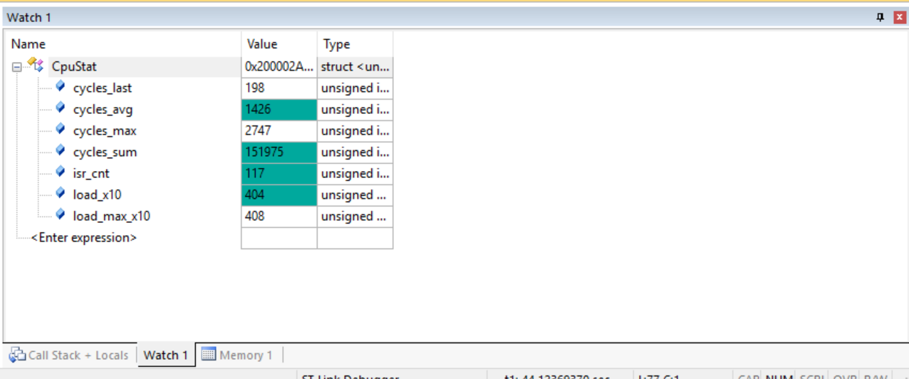
图 1 除法优化后的 CpuStat（cycles_max = 2747，跨过 3564 边界）
项 | 改前 | 改后 | 变化
cycles_avg | 1886 | 1426 | −460
反推单次 FOC | 1886×2 − 198 = 3574 | 1426×2 − 198 = 2654 | −920 cycle（−25.7%）
cycles_max | 3722 | 2747 | −975
load_x10 | 534 | 404 | −13 个百分点
CPU 占用（分母 3528） | 53.4% | 40.4% | ✓ 与 load_x10 = 404 完全自洽

由实测反推：每次软浮点除法 ≈ 307 cycle
汇编统计显示这次正好少了 3 个库调用（Foc_VoltageUpdate 从 34 → 31，其中除法 3 → 0），所以：
920 cycle ÷ 3 次除法 ≈ 307 cycle/次 ≈ 4.3 µs
对照普通软浮点调用约 70 cycle —— 除法是它的 4 倍多。
这个数字很有用：它把"省掉一次除法值多少"变成了可计算的量。之前只能靠估计（当时给的范围是 390~640 cycle，实际省了 920，估计偏保守），因为 Keil 的 armcc 软浮点库和 libgcc 是两套实现，无法离线测准。
───────────────

5. 真正的收益：跨过延迟边界
这一轮最重要的收获不是省 CPU，而是跨过了一条时间边界。
FOC 在波峰前 0.5 µs 触发，占空比影子寄存器在下一次 UEV（更新事件）加载。中心对齐下 UEV 每个半载波一次，所以候选加载时刻是：
FOC 耗时 | 占空比生效时刻 | 控制延迟
≤ 1800 cycle（25 µs） | 25 µs 那个 UEV | 25 µs（要定点化才能到）
≤ 3564 cycle（49.5 µs） | 49.5 µs 那个 UEV | 49.5 µs
~~3574 / 3722（改前）~~ | ~~74 µs 那个 UEV~~ | ~~74 µs~~

改前典型值 3574 只比 3564 高了 10 拍，就因为这 10 拍，占空比要多等一整个半载波（24.5 µs）。
改后：
 | 典型 | 最坏
FOC 耗时 | 2654 | 2747
距 3564 的余量 | +910 cycle | +817 cycle

两个值都稳稳落在 49.5 µs 那一档 → 控制延迟降低 33%。 控制延迟直接决定将来的电流环带宽，这比省 13 个百分点的 CPU 值钱得多。
距离 25 µs 那一档还差 854 cycle —— 正好是后续定点化的目标。
───────────────

6. 验证
检查 | 结果
语法检查 | FocAlgorithm.c / scheduler.c / test.c 全 PASS
汇编统计 | Foc_VoltageUpdate 软浮点调用 34 → 31，其中除法 3 → 0
数值等价性 | 扫描 Vu_Mod = −2.000~2.000（4001 个点），当前参数下最大差异 = 0 个 CCR 计数
同上，未来参数 Tpwm=1800 | 最大差异 1 个计数 = 满量程 0.056%，可忽略

数值上没有代价，只是浮点结合律不同，而结果本来就要量化成整数计数。
───────────────

7. 下一步
· 定点化：目标把单次 FOC 压到 ≤1800 cycle，进入 25 µs 延迟档；同时给电流环腾出 CPU 余量
· 格式先定死：标幺化 + Q15（Kpwm 这个改法的定点版就是 Tcmp = HalfTpwm_int + ((Vm_q15 * Tpwm) >> 15)，一次乘法一次移位）
· 改母线电压补偿时：Kpwm 改成每周期重算一次，仍然是"1 次除法换掉 3 次"

